ЖАШТАЕВА Жанар Сапаровна,
№134 жалпы орта білім беретін мектебінің орыс тілі мен әдебиеті пәні мұғалімі.

Шымкент қаласы

В ГОСТИ К СКАЗКЕ «ТЕРЕМОК»

Цели обучения, которым посвящен урок |  | 2.2.3.1 участвовать в речевой ситуации на определенную тему, понимать, о чем говорит собеседник; соблюдать речевые нормы;  2.3.3.1 определять жанры различных текстов (стихотворение, сказка, загадка, рассказ);  2.4.1.1 писать словосочетания по данной иллюстрации, используя слова-описания;  2.5.1.3 использовать глаголы в нужном времени (настоящем, будущем, прошедшем)  с помощью учителя.
Учебные цели |  | Знают русские народные сказки.  Применяют при пересказе глаголы разных временных форм.
План
Планируемое время | Деятельность учителя |  | Деятельность учащихся | Оценивание | Ресурсы
Начало урока  10 минут | 1. Организационный момент.  Психологический настрой  Создание коллаборативной среды.  Деление на группы с помощью игрушечных животных. |  | Приветствие  Раз, два–выше голова  (2 раза)  Три, четыре-руки шире (2раза)  Пять, шесть-тихо сесть  Долгожданный наш звонок,  Начинается урок! | Рефлексия «Волшебное дерево.»  Звездочка -3 балла  Яблоко-2 балла | Полиязычие:  теремок – үйшік  Основные термины и словосочетания Прилагательное+  Существительное  Словосочетание
 | 2. Актуализация знаний.  (Ф) Повторение стихотворения «Жаворонок» |  | Учащиеся рассказывают стихотворение «Жаворонок» наизусть | Сердечко-1балл  В конце урока учащийся набравший от 9-12 баллов «5»,  от 6-9 баллов «4»,  от 3-6 баллов «3»
Середина урока  20 минут | 3. Изучение нового материала.  (Ф) Учитель читает сказку «Теремок».  Показывает сказку на интерактивной доске  Учитель предлагает сыграть детям эту сказку по ролям  (П) Инсценировка каждого действия героя. |  | Учащиеся поделились на группу «Дикие животные» и «Домашние животные»  Дети отгадывают загадку:  Домик в поле появился,  Он в жилище превратился.  Для квакушки и волчонка,  Зайца, лисы и мышонка.  Теремок.  Учащиеся выбирают роли:  Автор, мышка, лягушка, зайчик, лисичка, волк, медведь  Защита постера | Учитель раздает  каждому ученику корзинки, где учащиеся пишут свои имена и собирают полученные стикеры в корзинку. | Учебник  Задание 2  Интерактивная доска  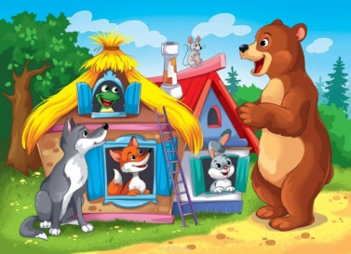  
5 минут  5 минут | Задание:  Учитель дает двум группам задания, которые они выполняют на плакате все вместе:  группе «Диких животных»- построить последовательность сказки, группе «Домашних животных»-предположительный конец сказки.  Физминутка  4. Закрепление изученного материала.  Задание:  Соотнести имена существительные с именами прилагательными  домик маленькая  мышка большой  лягушка серый  зайчик зеленая  лисичка грозный  волк рыжая  медведь косолапый |  | Группа «Диких животных»- строят последовательность сказки,  группа «Домашних животных»-предположительный конец сказки.  Танец животных «Если весело живется...»  Учащиеся выполняют задание в тетрадях и на доске |  | 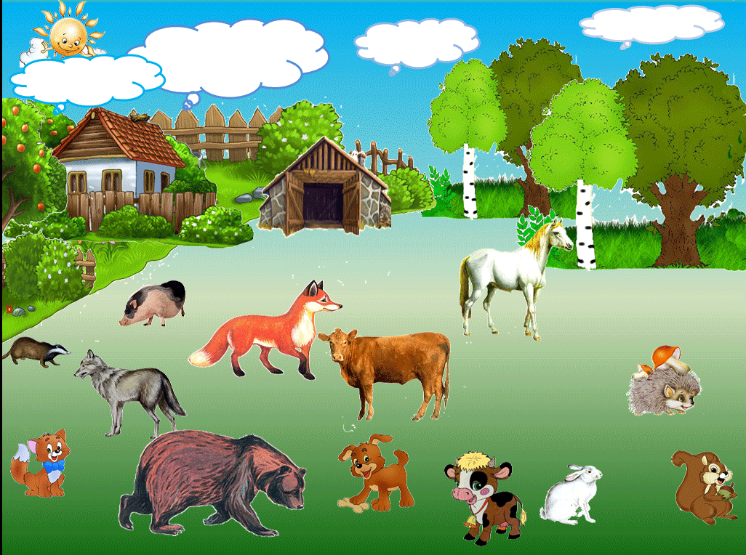
Конец урока  5 минут | 5. Итог урока.  Рефлексия «Дастархан».  Учитель показывает на плакате дастархан , где предлагает закрепить картинки с посудами .  Если ученикам было все понятно на уроке, то они закрепляет полную посуду, а если ученикам было что-то не понятно, то они закрепляет пустую посуду |  | (К, Ф) Ученики закрепляют определенную посуду, по мере того насколько они поняли тему урока |  | 